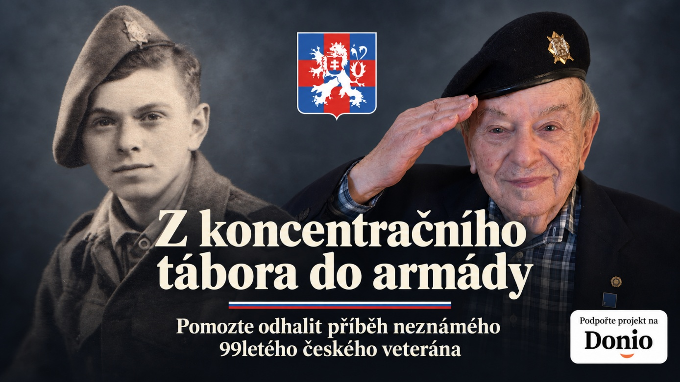

Dopisy pro Harryho Arnsteina
Po necelých dvou letech se opět naše škola zapojila do projektu historika Jiřího Klůce. Cílem bylo sesbírat 99 dopisů pro válečného veterána. Naše škola tuto hranici překonala. Celkem 122 žáků z 1. i ze 2. stupně se přidalo k pisatelům dopisů, vzkazů a přání pro Harryho Arnsteina, brněnského rodáka, veterána britské, československé a americké armády. Mladí pisatelé dokázali nejen poděkovat, ale také velmi dojemně vyjádřit obdiv a podporu.
Harry Arnstein byl během 2. světové války i se svou rodinou pronásledován kvůli židovkému původu. Šestnáctiletý Harry vstoupil do britské armády a působil jako tlumočník. Následně byl zařazen k 1. rotě motorizovaného praporu Československé samostatné obrněné brigády. Dnes je s největší pravděpodobností posledním žijícím veteránem, který se účastnil obléhání Dunkerque po celou dobu nasazení československé brigády. Po válce se vrátil do Československa a pracoval ve filmových ateliérech Barrandov. V roce 1946 emigroval za rodiči do Spojených států. Během korejské války sloužil u fotografické jednotky Spojovacího sboru americké armády.
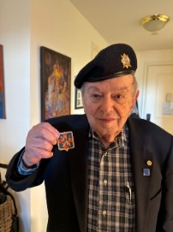
V současnosti žije v New Yorku, kde je i čestným občanem. Pro české úřady, odbornou i širší veřejnost je však neznámý. Za celou školu panu Arnsteinovi přejeme hodně zdraví.

